ASIGNATURA: TEL241 Laboratorio Redes de Computadoras. |  |  |  |  | ÁREA DE CONOCIMIENTO: Networking
Profesor: Sebastián Contreras M. |  |  | Orden de Trabajo 3.-Enrutamiento Estático
Alumno: | Ahmaru Huidobro |  |  | Calificación:
Grupo de Laboratorio: |  | 2
OBJETIVO(S): Familiarizar al alumno con el uso de las instalaciones y el equipamiento disponible en un Centro de Datos, realizando el cableado pertinente para comenzar a utilizar un Router y conocer su funcionamiento y características, junto a la interacción que tiene con un Switch
RESULTADOS DE APRENDIZAJE:
- Aplica la teoría de redes de computadores, asegurando que la configuración opere en la práctica.
- Resuelve fallas y problemas en equipamiento y componentes de redes, aplicando conceptos teóricos y prácticos.
- Resuelve problemas de funcionamiento de redes, corrigiendo su configuración.

Experiencia Enrutamiento Estático.

La contraparte técnica ahora requiere que haya conectividad entre los sitios regionales, con el fin de contar con sitios de respaldo físico distintos a la ubicación de cada datacenter regional. Para cubrir esta nueva necesidad estuvo haciendo algunas investigaciones, y como resultado de éstas, ha caído en consideración que la solución con VLAN no es suficiente. Por lo que, tras realizar las gestiones pertinentes, ha obtenido un aumento de recursos para incorporar un Router en cada datacenter regional.

De los antecedentes que se le han entregado destacan los siguientes:
- La empresa tiene dependencias en cada una de las capitales regionales del país. Por lo que, para asignar cada orden de trabajo, el número de su grupo corresponderá a la región en la que usted deberá trabajar.
- A raíz de la información anterior, y como consecuencia de la planificación de la red, cada región tiene las siguientes asignaciones de direcciones IP.
  - 172.2X.Y.0 dónde X representa al tipo de dispositivo; e Y en su decena representa la respectiva región del país, mientas que en su unidad servirá para diferenciar entre LAN=0 y WAN >0.
  - Valores de X
    - 0 = Dispositivos de Red
    - 1 = Servidores y dispositivos de terreno
    - 2 = Usuarios
  - Ejemplos:
    - 172.20.10.1 correspondería a un Switch o Router ubicado en la oficina de la Región de Tarapacá.
    - 172.21.51.30 correspondería a un dispositivo de terreno ubicado en la Región de Valparaíso.
    - 172.22.130.4 correspondería a un usuario ubicado en la oficina de la Región Metropolitana.
- Cada oficina regional se distribuye en 3 pisos, donde el piso inferior corresponde al centro de datos, mientras que el primer piso a los empleados de atención a público, y el segundo piso para las jefaturas.
- Por requerimientos de seguridad, es imperativo que todos los puertos no utilizados se encuentren deshabilitados.
- Se debe expandir la Red LAN hacia oficinas adicionales ubicadas en comunas alejadas de la capital regional y desplegar la conectividad mediante una red Virtual.
Es necesario contar con comunicación con la red de servidores de otra oficina regional para respaldar datos en otro lugar físico.

Orden de Trabajo 05 Simulación
Recuerde guardar su trabajo con la notación TEL241-OT5-NombreApellido.pkt. Este archivo debe ser entregado en formato PDF. No cumplir estos requerimientos implica descuento de 10 puntos acumulable.

Configuración 802.1q / Router on a Stick(45 puntos)

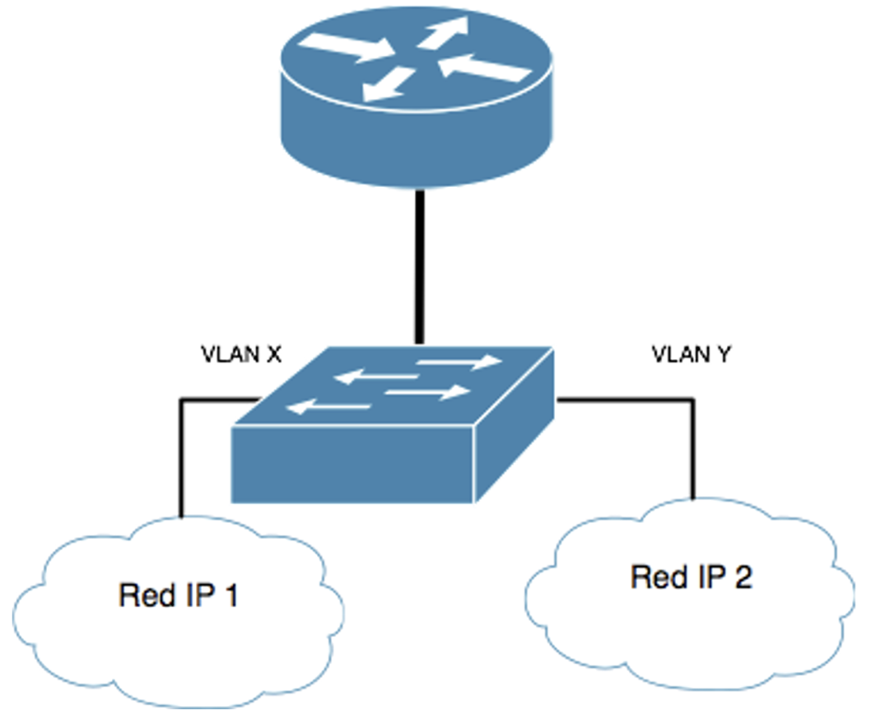
Figura 1

- Implemente la red de la figura 1. Considere el uso de sub-interfaces. Presente todos los comandos utilizados para configurar en la Command Line Interface (CLI). Verifique conectividad entre Red IP 1 de Usuarios y Red IP 2 de Servidores. (30pts)

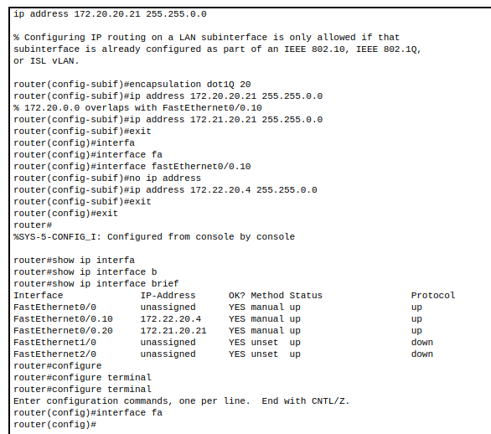

Evidencia de Comandos en Router

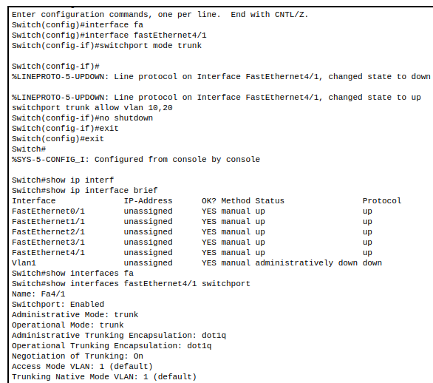

Evidencia de Comandos en Switch

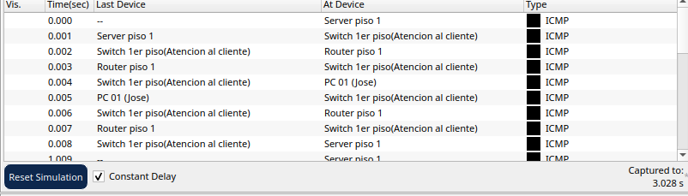
Evidencia de Conectividad entre PC y Server

Dispositivo - Grupo | Origen | Destino
Switch piso 1 | Fa0/1  Fa1/1  Fa4/1 (Trunk) | Fa0 → PC01  Fa0 → Server piso 1  Fa0/0 → Router piso 1
Router piso 1 | Fa0/0 (Trunk) | Fa4/1 → Switch piso 1
PC 01 | Fa0 (Vlan 10) | Fa0/1 → Switch piso 1
Server piso 1 | Fa0 (Vlan 20) | Fa1/1 → Switch piso 1

- Realice las configuraciones necesarias para que el User1 se conecte a la consola de administración en forma remota (mediante TELNET o SSH) al Router. (15pts)
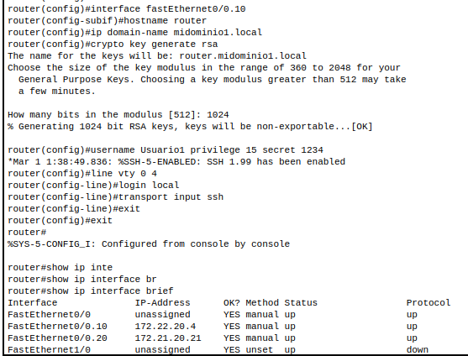
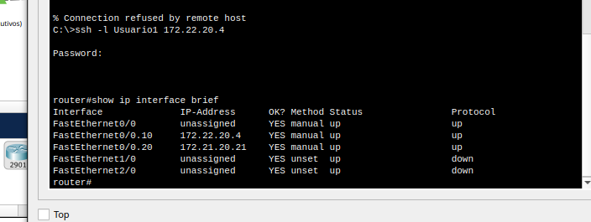

Evidencia de comandos utilizados y del acceso a la consola del Router?

Enrutamiento estático. (45 Puntos)
Para cumplir con el requerimiento de respaldo de datos, es necesario establecer comunicación con los servidores de otra región. La asignación de respaldo será de la siguiente manera:

Sitio Original | Respaldo 1 | Respaldo 2
I | II | III
VI | V | VI
VII | VIII | IX
X | XI | XII
RM | XIV | XV

- (Diseño)Anote todo lo relevante a la configuración IP de cada PC (IP/MASK, Default Gateway) y cada Router (tabla de enrutamiento, interfaces utilizadas, IP/MASK de cada interfaz, etc) (10pts).

Dispositivo - Grupo | Dirección IP/Máscara | Default Gateway
PC 01 – Grupo 2 | 172.22.20.3/255.255.0.0 | 172.22.20.4
Servidor piso 1 – Grupo 2 | 172.21.20.4/255.255.0.0 | 172.21.20.21
Interfaz Router  Sub-interfaz →Fa0/0.10  Sub-interfaz → Fa0/0.20 | Interfaz Fa0/0  172.22.20.4/255.255.0.0  172.21.20.21/255.255.0.0 | Estas Ips son las  Gateway.

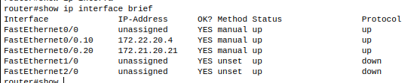

Evidencia Tabla de Rutas Router

- Implemente la red de la figura 2. (20pts)

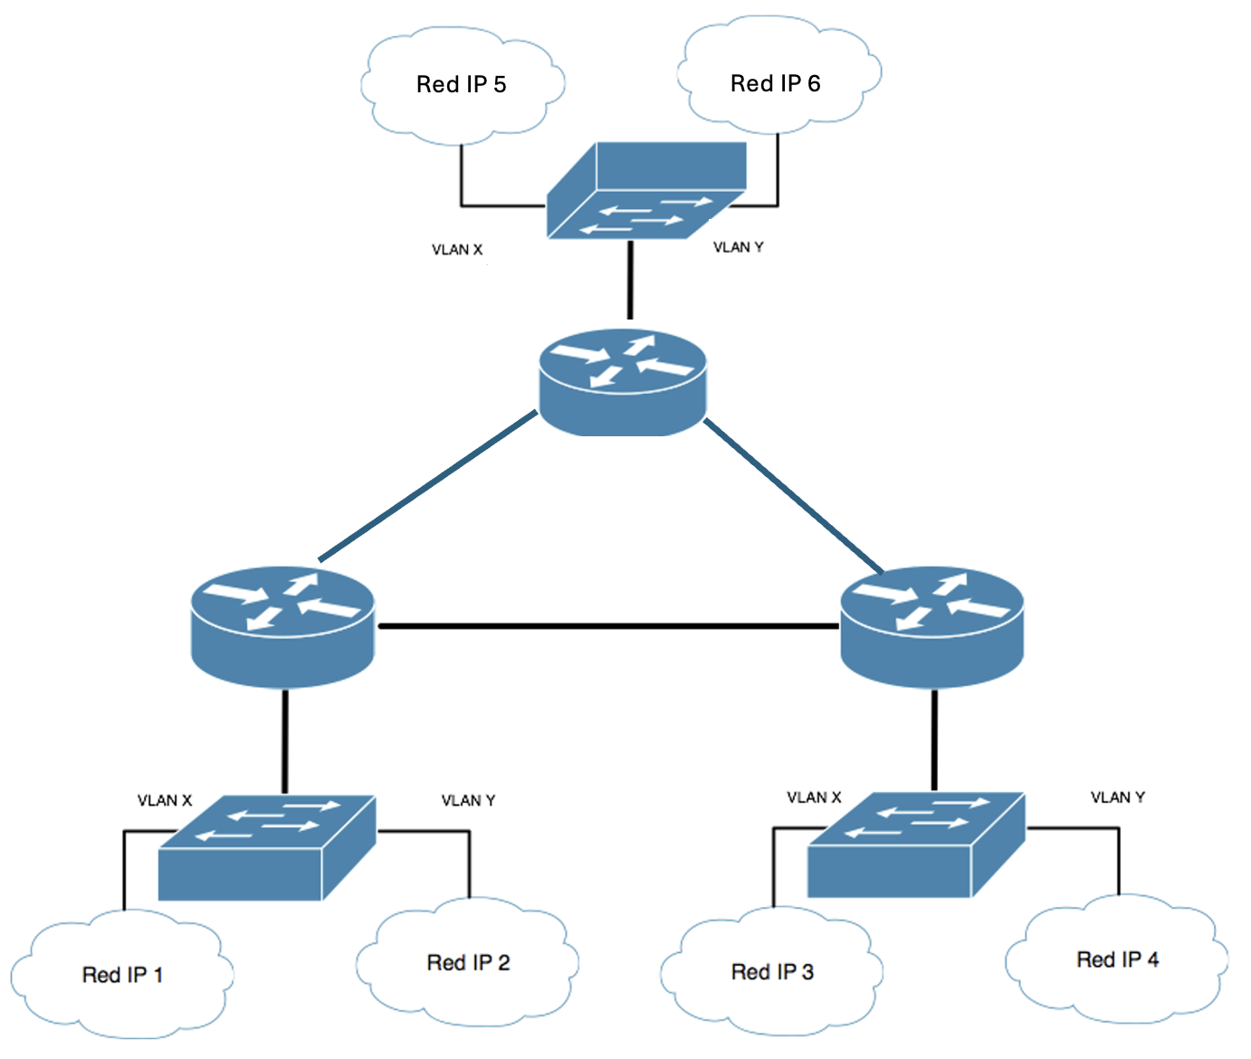
Figura 2. Un Router es suyo y el otro de Respaldo, por lo que debe coordinarse con otro grupo

Dispositivo - Grupo | Dirección IP/Máscara | Default Gateway
PC Grupo 2 | 172.22.20.3/16
Servidor Grupo 2 | 172.22.20.4/16
Interfaz Router
PC Grupo Respaldo
Servidor Grupo Respaldo
Interfaz Router Respaldo

- Compruebe que todos los Servidores de su región se conectan con todos los otros Servidores de respaldo. (20pts)

Evidencia de Conectividad de Extremo a Extremo (Red IP 1 a las otras 5 Redes IP 2 a 6)

- Identifique y liste todos los comandos utilizados en los dispositivos junto a su función. (10pts)

Dispositivo Switch
- Comando Switchport mode trunk : Cambia el modo de la interfaz de interes seleccionada y la pone en modo trunk, (troncal).
- Comando Switchport trunk allow vlan x : esto permite el paso de la vlan x por la interfaz que esta en modo trunk (troncal).
- Comando show ip interface brief : para ver las IP.s de las interfaces y sus estados.

Dispositivo Router
- Comando encapsulation dot1Q x : donde x sera el vlan de interes, este nos permite configurar una sub interfaz en el router para reconocer y enviar los vlan.
- Comando crypto key generate rsa : genera una llave (key) que nosotros usamos para conectarnos desde un dispositivo al router en este caso.
- Comando interface FastEthernet0/0.x : En este caso el router estaba conectado en el Fa0/0 y el “.x” se refiere a la sub-interfaz que use la .10 y .20 para vlan 10 y vlan 20 respectivamente.

